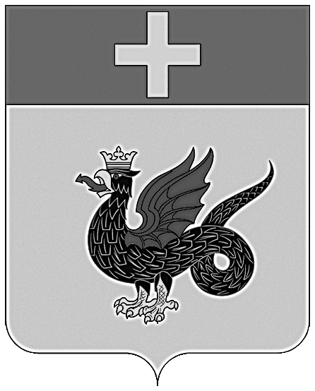

ГЛАВА
КАШИРСКОГО МУНИЦИПАЛЬНОГО РАЙОНА

ПОСТАНОВЛЕНИЕ

от 24.11.2015 № 121-пг

О назначении публичных слушаний
по проекту бюджета городского округа Кашира
на 2016 год и на плановый период 2017 и 2018 годов

В соответствии со статьей 10 Положения о бюджетном процессе в Каширском муниципальном районе Московской области, принятым решением Совета депутатов Каширского муниципального района от 17.03.2015 № 23-н «Об утверждении Положения о бюджетном процессе в Каширском муниципальном районе» и решением Совета депутатов муниципального образования «Каширский район» Московской области от 20.10.2005 г. № 117 «Об утверждении Положения о публичных слушаниях в муниципальном образовании «Каширский муниципальный район» (в ред. дополнений и изменений от 29.08.2008 № 31/2008-НА),

ПОСТАНОВЛЯЮ:

1. Назначить публичные слушания по проекту бюджета городского округа Кашира на 2016 год и на плановый период 2017 и 2018 годов.
2. Провести публичные слушания по проекту бюджета городского округа Кашира на 2016 год и на плановый период 2017 и 2018 годов 07 декабря 2015 года в 14 часов 00 минут в здании Администрации Каширского муниципального района расположенном по адресу: г. Кашира, ул. Ленина, д. 2, ком. № 400.
3.Администрации Каширского муниципального района:
- в срок до 27 ноября 2015 года опубликовать в газете «Вести Каширского района» проект бюджета городского округа Кашира на 2016 год и на плановый период 2017 и 2018 годов и настоящее постановление.
-обеспечить проведение публичных слушаний по проекту бюджета городского округа Кашира на 2016 год и на плановый период 2017 и 2018 годов;
-опубликовать в газете «Вести Каширского района» информационное сообщение об итогах публичных слушаний по проекту бюджета городского округа Кашира на 2016 год и на плановый период 2017 и 2018 годов.

Глава Каширского
муниципального района Д.В.Бобров

